I.E.D. JOSÉ FÉLIX RESTREPO

Cuestionario música grado sexto 6º. 3er periodo

- ¿Qué es solfeo?
- ¿Qué es pulso?
- ¿Qué es pentagrama? Dibújelo.
- ¿Qué son líneas adicionales en el pentagrama? Haga en su cuaderno cuadriculado o pentagramado un ejemplo gráfico.
- Mencione y señale por medio de un dibujo las partes de las notas musicales.
- ¿Cuáles son las figuras musicales? Dibújelas y haga un plana de cada una con su silencio respectivo, con título, de una página cada una, siguiendo los siguientes ejemplos:

REDONDA Y SU SILENCIO
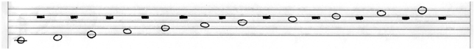

BLANCA Y SU SILENCIO
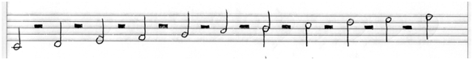

NEGRA Y SU SILENCIO
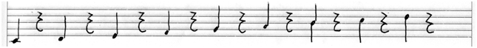

CORCHEA Y SU SILENCIO
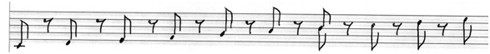

SEMICORCHEA Y SU SILENCIO
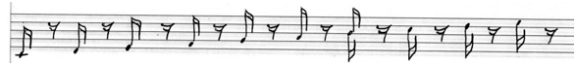

FUSA Y SU SILENCIO
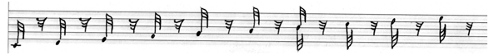

SEMIFUSA Y SU SILENCIO
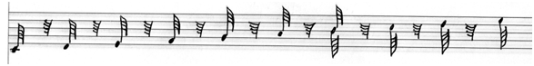

- ¿Cuáles son las notas musicales? Menciónelas.
- ¿Qué es un intervalo en música?
- Dibuje la gráfica de clave de sol que aparece en este link: http://musicajfr.jimdo.com/sexto/teor%C3%ADa/; y mencione para qué sirve la clave de “sol”.
- ¿A partir de qué línea del pentagrama se comienza hacer la clave de sol?
- Haga una plana de la clave de sol de una página siguiendo los siguientes pasos para realizarla.
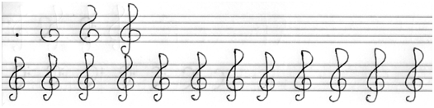
- ¿Qué es un compás en música?
- ¿Por medio de que esta señalado el indicador de compás?
- ¿Para qué sirve o que señala el numerador en el indicador de compás?
- ¿Para qué sirve o que señala el denominador en el indicador de compás?
- ¿Cuál es la unidad de las figuras musicales?
- Dibujar la marcación a cuatro
- Dibujar y practicar los ejercicios que aparecen en este link: http://musicajfr.jimdo.com/sexto/teor%C3%ADa/pr%C3%A1ctica-te%C3%B3rica/
- Copiar o las partituras de las siguientes canciones:
- Mi Canto.
- Himno a la alegría.
- Himno Colegio José Félix Restrepo I.E.D.
- Señalar en las tres partituras, debajo de cada figura, que nota se está señalando según la posición en el pentagrama y la gráfica del punto “9” de este cuestionario.
A continuación se mostrará un ejemplo de cómo es el desarrollo de este trabajo.
A continuación se encuentran las partituras a trabajar:

